
HỌC VIỆN CÔNG NGHỆ BƯU CHÍNH VIỄN THÔNG
VIỆN KHOA HỌC KỸ THUẬT BƯU ĐIỆN


MÔN: PHÁT TRIỂN PHẦN MỀM HƯỚNG DỊCH VỤ
BÀI TẬP LỚN: HỆ THỐNG WATTPRINT
Theo dõi điện năng từng thiết bị và trợ lý năng lượng cá nhân hóa cho hộ gia đình
Giảng viên | : | Nguyễn Việt Dũng
Mã lớp | : | INT1448-20261-01
Nhóm | : | Nhóm 6
Họ và tên | : | MSV
Nguyễn Trường Giang | : | B23DCCC055
Lê Thị Hà | : | B23DCCC056
Nguyễn Thị Quỳnh Trang | : | B23DCCC160
HÀ NỘI, 2026

TÓM TẮT
Báo cáo phân tích nghiệp vụ và thiết kế kiến trúc microservices cho WattPrint, hệ thống giúp hộ gia đình xem điện năng từng thiết bị chỉ từ một điểm đo ở aptomat tổng và nhận gợi ý tiết kiệm từ trợ lý Energy Copilot. Từ chín quy tắc nghiệp vụ, nhóm tách hệ thống thành bốn service là core, nilm, insight và copilot, dựa trên data ownership, workload và fault isolation.
Các service đứng sau một API Gateway, mỗi service có database riêng, gọi nhau đồng bộ theo một chiều và truyền event bất đồng bộ qua RabbitMQ với Transactional Outbox/Inbox. Báo cáo ghi lại các phương án đã cân nhắc, lý do chọn và các đánh đổi nhóm chấp nhận. Thiết kế API, kiểm thử độ tin cậy có số liệu, triển khai và đánh giá sẽ trình bày ở các chương sau.
Từ khóa: microservices, SOA, API Gateway, NILM, RabbitMQ, transactional outbox, Energy Copilot.
MỤC LỤC
TÓM TẮT i
DANH MỤC TỪ VIẾT TẮT VÀ THUẬT NGỮ vi
CHƯƠNG 1. GIỚI THIỆU 1
1.1. Bối cảnh 1
1.2. Bài toán 1
1.3. Câu hỏi nghiên cứu 1
1.4. Đóng góp 2
1.5. Phạm vi 3
1.6. Cấu trúc báo cáo 3
CHƯƠNG 2. TỔNG QUAN VÀ ĐỊNH VỊ 4
2.1. Giám sát quy trình dự đoán và dữ liệu lịch sử issue 4
2.2. Agent chủ động và bài toán quyết định khi nào nên báo 5
2.3. Giải thích có căn cứ và sử dụng công cụ an toàn 5
2.4. Ước lượng công sức và lý do chọn cách tiếp cận cấp sprint 6
CHƯƠNG 3. BÀI TOÁN VÀ DỮ LIỆU 7
3.1. Định nghĩa bài toán 7
3.2. Dữ liệu TAWOS 8
3.3. Quy tắc cắt tại mốc t 8
3.4. Các giả định về dữ liệu 9
CHƯƠNG 4. PHƯƠNG PHÁP 10
4.1. Khối phát hiện rủi ro 10
4.2. Bộ thu thập sự kiện bằng năm truy vấn SQL 11
4.3. Chẩn đoán nguyên nhân bằng một lần gọi LLM 11
4.4. Bước hậu kiểm bằng code (Verifier) 12
4.5. Hai ghi chú bối cảnh theo luật 12
4.6. Thực thi hành động và cơ chế Duyệt / Bỏ qua / Hoàn tác 13
4.7. Lập kế hoạch cấp sprint (Module M14) 13
4.8. Duyệt và hoàn tác theo lô (Module M15) 14
4.9. Agent hỏi đáp chỉ đọc (Module M16) 14
4.10. Sổ cảnh báo theo dõi vòng đời (Module M17) 15
4.11. Bảy bất biến an toàn của hệ thống 15
CHƯƠNG 5. HIỆN THỰC HỆ THỐNG 17
5.1. Kiến trúc hệ thống 17
5.2. Giao diện người dùng trên Plane 18
5.3. Minh họa luồng xử lý qua một cảnh báo cụ thể 24
5.4. Kiểm thử tự động 26
CHƯƠNG 6. THIẾT KẾ THỰC NGHIỆM 27
CHƯƠNG 7. KẾT QUẢ THỰC NGHIỆM 29
7.1. Kết quả khối phát hiện rủi ro (RQ1) 29
7.2. Kết quả khối chẩn đoán nguyên nhân (RQ2) 31
7.3. Kết quả khối lập kế hoạch cấp sprint (RQ3) 34
7.4. Kết quả đánh giá agent hỏi đáp (RQ4) 35
7.5. Chi phí vận hành và hiệu năng hệ thống 36
CHƯƠNG 8. THẢO LUẬN 38
CHƯƠNG 9. MỐI ĐE DỌA TÍNH HỢP LỆ VÀ HẠN CHẾ 40
9.1. Tính hợp lệ nội tại (Internal validity) 40
9.2. Tính hợp lệ ngoại tại (External validity) 40
9.3. Tính hợp lệ của cấu trúc đo (Construct validity) 41
9.4. Tính hợp lệ của kết luận (Conclusion validity) 41
CHƯƠNG 10. KẾT LUẬN VÀ KIẾN NGHỊ 42
10.1. Kết luận 42
10.2. Kiến nghị và hướng phát triển 42
TÀI LIỆU THAM KHẢO 44
PHỤ LỤC 45
Phụ lục A. Prompt hệ thống dùng cho bước chẩn đoán 45
Phụ lục B. Lược đồ dữ liệu đầu ra và cấu trúc thẻ cảnh báo 45
Phụ lục C. Quy tắc chấm nhãn độc lập (Module M13) 46
Phụ lục D. Các kịch bản thực thi để tái lập kết quả thực nghiệm 46
Phụ lục E. Danh mục các bộ kiểm thử tự động 47

DANH MỤC BẢNG
Bảng 3.1. Các bước lọc từ dữ liệu gốc đến tập đánh giá khối phát hiện 8
Bảng 4.1. Bảy bất biến an toàn và nơi bảo đảm trong hệ thống 16
Bảng 5.1. Các khối chức năng và công nghệ sử dụng trong hệ thống 17
Bảng 6.1. Ma trận câu hỏi nghiên cứu, thiết kế thực nghiệm và quy tắc kết luận 27
Bảng 7.1. So sánh Recall của mô hình tĩnh và mô hình động theo từng mốc thời gian 29
Bảng 7.2. Chất lượng cảnh báo trên tập issue còn mở theo chính sách vận hành thực tế (E8, E9) 30
Bảng 7.3. Độ đồng thuận giữa chẩn đoán của hệ thống và nhãn của người chấm (Module M13) 32
Bảng 7.4. Thống kê chi tiết theo từng nhãn nguyên nhân (Số lần hệ thống xếp đầu / Số lần người chấm gán / Số lần trùng khớp) 33
Bảng 7.5. Kết quả backtest kế hoạch cấp sprint trên 60 sprint của dự án IS tại mốc 50% 34
Bảng 7.6. Kết quả kiểm thử 25 câu hỏi kịch bản trên agent hỏi đáp (Module M16) 36
Bảng B.1. Lược đồ JSON phản hồi của LLM (kiểm tra tự động bằng Pydantic) 45
Bảng C.1. Định nghĩa các nhãn nguyên nhân và điều kiện gán nhãn 46
Bảng D.1. Các kịch bản thực thi và kết quả đầu ra tương ứng 47
Bảng E.1. Các tệp kiểm thử tự động và nội dung kiểm tra tương ứng 47

DANH MỤC HÌNH
Hình 3.1. Quy tắc cắt tại mốc t (minh họa ở mốc 50% thời lượng sprint): chỉ các sự kiện nằm bên trái mốc t được đưa vào mô hình và bộ thu thập 8
Hình 5.1. Sáu khối chức năng của hệ thống; mũi tên đỏ biểu thị luồng ghi duy nhất từ dịch vụ risk sang API của Plane khi người dùng bấm Duyệt 17
Hình 5.2. Thẻ cảnh báo trên trang chi tiết issue ISP-401 trong Plane (lượt chạy thứ hai); phía trên là bình luận tóm tắt do tiến trình tự động đăng 19
Hình 5.3. Màn hình Delivery risk trong mục Analytics (lượt chạy thứ hai), hiển thị thống kê dự án và thẻ kế hoạch sprint 20
Hình 5.4. Danh sách cảnh báo đang chờ phê duyệt trên trang chủ Home (lượt chạy thứ hai) 21
Hình 5.5. Màn hình Your work trống do dữ liệu ẩn danh (trên) và chế độ xem đã lưu "Flagged by the risk check" liệt kê 81 issue có cảnh báo (dưới) 22
Hình 5.6. Thẻ kế hoạch cấp sprint của "LibINDY 18.04 Revocation" (chế độ phát lại sprint lịch sử) 23
Hình 5.7. Kết quả sau khi bỏ chọn IS-546 và phê duyệt theo lô 5 dòng còn lại; nút Undo cho phép hoàn tác cả lô vừa duyệt 23
Hình 5.8. Khung hỏi đáp Ask trong tab Delivery risk: câu trả lời dẫn chiếu mã issue cụ thể, dòng "Looked up" ghi nhận 1 lần gọi list_at_risk, 5 lần gọi explain_alert và chi phí 0,00063 USD 24
Hình 5.9. Luồng xử lý cảnh báo ISP-401 (IS-1119) qua năm bước trong hệ thống (lượt chạy thứ hai) 24
Hình 7.1. Diễn biến Recall khi giới hạn ngân sách cảnh báo 20% số issue mỗi sprint qua các mốc thời gian 30
Hình 7.2. Chỉ số Lift của mô hình động (kèm khoảng tin cậy 95%) đối chiếu với quy tắc đơn giản qua các mốc thời gian (thực nghiệm E9) 31
Hình 7.3. Phân bố nguyên nhân đứng đầu trên 81 cảnh báo của dự án IS ở lượt chạy thứ nhất (trước khi điều chỉnh quy tắc sắp xếp thứ tự) 32
Hình 7.4. Ma trận nhầm lẫn giữa nhãn của người chấm và nguyên nhân đứng đầu của hệ thống: lượt 1 trên 81 cảnh báo (trái) và tập 60 issue held-out sau khi sửa quy tắc thứ tự (phải) 33
Hình 7.5. Đối chiếu số lượng issue không xong thực tế, số không xong dự kiến và số lượng trong tập chuyển qua 60 sprint của dự án IS tại mốc 50% 35

DANH MỤC TỪ VIẾT TẮT VÀ THUẬT NGỮ
Từ | Nghĩa trong báo cáo
API | Giao diện lập trình ứng dụng (Application Programming Interface)
AMQP | Giao thức truyền message mà RabbitMQ sử dụng (Advanced Message Queuing Protocol)
BR | Quy tắc nghiệp vụ (Business Rule), đánh mã BR1 đến BR9 ở mục 2.3
C4 | Mô hình mô tả kiến trúc phần mềm theo bốn cấp: Context, Container, Component, Code
CQRS | Pattern tách luồng ghi và luồng đọc dữ liệu (Command Query Responsibility Segregation)
CT | Sensor dòng điện kẹp ngoài dây dẫn (Current Transformer)
DLQ | Hàng đợi lưu các message xử lý lỗi quá số lần retry (Dead Letter Queue)
EVN | Tập đoàn Điện lực Việt Nam
Gateway | API Gateway, cổng giao tiếp duy nhất đón request từ bên ngoài vào hệ thống
JWT | Token xác thực có chữ ký số do Keycloak cấp (JSON Web Token)
JWKS | Tập khóa công khai dùng để xác thực chữ ký JWT (JSON Web Key Set)
LLM | Mô hình ngôn ngữ lớn (Large Language Model)
M&V | Đo lường và kiểm chứng mức tiết kiệm điện (Measurement and Verification)
NILM | Kỹ thuật tách điện năng từng thiết bị từ công suất tổng (Non-Intrusive Load Monitoring)
OIDC | Giao thức xác thực OpenID Connect
Outbox, Inbox | Hai bảng trong database giúp gửi event không mất (outbox) và nhận event không trùng (inbox), xem mục 3.5
PII | Thông tin định danh cá nhân (Personally Identifiable Information)
RAG | Kỹ thuật truy xuất tri thức trước khi sinh câu trả lời (Retrieval-Augmented Generation)
REFIT | Bộ dữ liệu công khai đo điện năng hộ gia đình tại Vương quốc Anh
REST | Kiến trúc thiết kế API qua HTTP (Representational State Transfer)
SOA | Kiến trúc hướng dịch vụ (Service-Oriented Architecture)

CHƯƠNG 1. GIỚI THIỆU

1.1. Bối cảnh
Tiền điện là khoản chi cố định hằng tháng, nhưng hộ gia đình thường chỉ thấy tổng số tiền cuối tháng chứ không biết thiết bị nào tiêu thụ bao nhiêu. Một thử nghiệm trên 45.000 hộ ở Việt Nam cho thấy chỉ cần gửi ước tính tiền điện theo ngày, nhóm nhận thông tin đã giảm tiêu thụ so với nhóm đối chứng [1]. Phản hồi như vậy đủ để đổi thói quen, nhưng muốn biết nên tiết kiệm ở đâu thì cần số liệu từng thiết bị. Một nghiên cứu ở Mỹ cho thấy người dùng ước tính điện năng của thiết bị thấp hơn thực tế khoảng 2,8 lần, và sai nhiều nhất ở những thiết bị tốn điện nhất [2].
Công cụ hiện có chưa đáp ứng được nhu cầu này. Ứng dụng của EVN chỉ hiển thị tổng điện năng của cả hộ theo ngày [3]. Đo riêng từng thiết bị bằng ổ cắm thông minh thì mỗi ổ khoảng 235.000 đồng [4], và với khoảng 10 điểm đo cùng bộ điều khiển trung tâm [5] hộ phải chi từ 4 đến 10 triệu đồng, tự lắp và cấu hình. Ổ cắm cũng không đo được thiết bị đấu thẳng vào đường dây âm tường như điều hòa hay đèn trần.
Câu hỏi của dự án là làm sao ước tính điện năng từng thiết bị với chi phí phần cứng thấp hơn nhiều. Nhóm chọn Non-Intrusive Load Monitoring (NILM), do Hart đề xuất năm 1992 [6]: chỉ đo tổng công suất tại aptomat chính, rồi dùng mô hình học máy tách ra công suất từng thiết bị.

1.2. Giải pháp WattPrint
WattPrint có bốn khối chức năng, đi từ dữ liệu sensor thô đến khuyến nghị cụ thể:
1. NILM. Dùng NILMFormer [7], mô hình Transformer tách tải tốt cả khi tổng công suất biến động mạnh, kèm bước calibration theo từng hộ.
2. Dashboard và hóa đơn. Điện năng từng thiết bị theo giờ, ngày, tuần, tháng, quy ra tiền theo biểu giá sinh hoạt 5 bậc.
3. Phân tích và dự báo. Cảnh báo thiết bị chạy lâu bất thường, phát hiện tiêu thụ ngầm (standby), so sánh với tháng trước và với các hộ tương đồng, dự báo hóa đơn cuối tháng và thời điểm chạm bậc giá kế tiếp.
4. Energy Copilot. Trợ lý AI hai chiều: trả lời câu hỏi của người dùng (pull) và chủ động gợi ý tiết kiệm (push). Mọi con số do các tool tính từ dữ liệu của hộ, LLM chỉ diễn giải. Copilot còn lập kế hoạch tiết kiệm và so sánh kết quả trước và sau khi áp dụng.
Về tác động kỳ vọng, các nghiên cứu trước ghi nhận phản hồi điện năng giúp hộ giảm khoảng 2-4% [8], và thử nghiệm trên khoảng 1.000 hộ ở Đà Nẵng ghi nhận mức giảm 4-7% [9]. Đây là kết quả của các nghiên cứu đó, chưa phải kết quả đo của WattPrint.

1.3. Phạm vi của bài tập lớn
WattPrint hiện chạy dưới dạng monolith, một ứng dụng FastAPI có đủ các chức năng trên. Bài tập lớn tách monolith này thành các service độc lập, nên phần phân tích tập trung vào việc tách ở đâu và các service phối hợp ra sao. Phạm vi gồm:
• Bốn service nghiệp vụ sau một API Gateway, kèm xác thực, database riêng cho từng service và message broker. Mỗi service có Dockerfile riêng, môi trường demo dựng bằng Docker Compose.
• Service nilm chỉ chạy inference với trọng số NILMFormer đã nạp sẵn. Huấn luyện và đánh giá độ chính xác của mô hình nằm ngoài phạm vi.
• Nhóm không có sensor phần cứng nên dùng bộ dữ liệu công khai REFIT [10], phát lại (replay) qua gateway (mục 2.5).
• Hai ứng dụng client sẵn có (app Expo và web Next.js) giữ nguyên, chỉ đổi địa chỉ API về gateway.

1.4. Yêu cầu của đề bài
Đề bài yêu cầu hệ thống microservices có API Gateway, đóng gói bằng container. Với nhóm ba người, cần tối thiểu ba service nghiệp vụ không tính gateway, mỗi service có mã nguồn, dữ liệu riêng và ít nhất bốn REST endpoint kèm đặc tả OpenAPI. Call giữa các service phải có timeout và retry, và ít nhất một luồng đi qua hai service phải xử lý được lỗi giữa chừng. Phần kiểm thử gồm Postman collection và ít nhất hai tình huống lỗi có số liệu trước và sau khi áp dụng cơ chế fault tolerance.
Nhóm làm thêm cả bốn mục điểm cộng: event qua RabbitMQ với consumer idempotent và DLQ, xác thực JWT tại gateway, circuit breaker và bulkhead, CI chạy test tự động. Chương 3 và 4 cho thấy từng yêu cầu ảnh hưởng đến kiến trúc thế nào.

1.5. Cấu trúc báo cáo
Chương 2 phân tích nghiệp vụ: tác nhân, sáu nhóm chức năng, chín quy tắc nghiệp vụ, yêu cầu phi chức năng và nguồn dữ liệu sensor. Chương 3 trình bày kiến trúc theo mô hình C4, từ tiêu chí tách service, các container, giao tiếp đồng bộ và bất đồng bộ, luồng đa bước, dữ liệu, gateway và bảo mật, công nghệ, đến các module trong từng service. Chương 4 liệt kê các đánh đổi và rủi ro. Thiết kế chi tiết API, độ tin cậy có số liệu, triển khai, kiểm thử và đánh giá sẽ bổ sung ở các chương sau khi hoàn tất phần hiện thực.

CHƯƠNG 2. PHÂN TÍCH NGHIỆP VỤ

2.1. Người dùng và các bên liên quan
Hệ thống có hai nhóm người dùng, một nguồn dữ liệu sensor tự động và năm hệ thống bên ngoài (Bảng 2.1).
Bảng 2.1. Người dùng, nguồn dữ liệu và hệ thống bên ngoài
Đối tượng | Vai trò | Tương tác chính
Thành viên hộ gia đình | Người dùng cuối. Chủ hộ tạo hồ sơ hộ gia đình và mời thành viên | Xem điện năng từng thiết bị, hóa đơn, cảnh báo. Hỏi đáp với Energy Copilot và nhận gợi ý qua push notification
Nhóm vận hành | Quản trị hệ thống WattPrint | Quản lý hộ gia đình, công tơ, phiên bản model. Theo dõi log, xử lý message trong DLQ và nhận cảnh báo sự cố qua Telegram
Sensor ở aptomat (REFIT replayer trong đồ án) | Nguồn cấp dữ liệu sensor | Định kỳ gửi từng batch công suất tổng lên hệ thống, xác thực bằng API key riêng của thiết bị
Nhà cung cấp LLM | Hệ thống ngoài | Sinh câu trả lời, xử lý tool calling và tạo embedding cho Copilot. Chỉ nhận prompt đã ẩn PII
Open-Meteo | Hệ thống ngoài | Cung cấp dữ liệu nhiệt độ và độ ẩm theo giờ phục vụ phân tích phụ tải và gợi ý theo thời tiết
Expo Push, Telegram | Hệ thống ngoài | Gửi push notification tới điện thoại người dùng và gửi cảnh báo cho nhóm vận hành
Google Identity | Hệ thống ngoài | Xác thực đăng nhập bằng tài khoản Google (OIDC), liên kết qua Keycloak

2.2. Các nhóm nghiệp vụ
Nghiệp vụ chia thành sáu nhóm theo đường đi của dữ liệu, từ thiết lập hộ gia đình đến khi sinh khuyến nghị tiết kiệm (Bảng 2.2). Đường đi này là cơ sở để chia service ở Chương 3.
Bảng 2.2. Sáu nhóm nghiệp vụ của WattPrint
Nhóm | Nội dung | Dữ liệu tạo ra
1. Quản lý hộ gia đình và thiết bị | Tạo hồ sơ hộ gia đình, mời thành viên bằng mã, ghép nối công tơ, khai báo danh mục thiết bị theo phòng | Hồ sơ hộ, thành viên, công tơ, thiết bị
2. Ingest dữ liệu sensor | Nhận batch công suất tổng từ sensor, kiểm tra tính liên tục, lưu chuỗi thời gian | Chuỗi dữ liệu sensor theo thời gian
3. Tách điện năng (NILM) | Chạy inference ước tính công suất từng thiết bị từ dữ liệu sensor tổng, hiệu chỉnh theo hộ, quản lý phiên bản model | Công suất ước tính theo thiết bị, lịch sử chạy inference
4. Tính hóa đơn | Tổng hợp kWh theo giờ, ngày, tháng và tính tiền điện theo biểu giá 5 bậc | Hóa đơn, phiên bản biểu giá
5. Phân tích và dự báo | Cảnh báo bất thường, phát hiện tiêu thụ ngầm, dự báo hóa đơn và bậc giá, ngân sách, so sánh hộ tương đồng, what-if, M&V | Cảnh báo, bản ghi dự báo, baseline M&V
6. Trợ lý Copilot | Hỏi đáp tự nhiên, gợi ý chủ động, kế hoạch tiết kiệm, thông báo, ghi nhận phản hồi | Hội thoại, gợi ý, kho tri thức RAG

Luồng chính đi từ trên xuống dưới Bảng 2.2. Sensor gửi batch công suất tổng, hệ thống lưu rồi tách thành điện năng từng thiết bị và tính tiền (nhóm 2 đến 4). Kết quả tách là đầu vào để phát hiện bất thường và dự báo (nhóm 5). Cuối cùng Copilot dùng kết quả phân tích để trả lời và chủ động gợi ý (nhóm 6). Hai chỗ nối đi qua nhiều service nên có thể lỗi giữa chừng: từ ingest sang inference NILM (nhóm 2 gọi nhóm 3) và từ kế hoạch tiết kiệm sang phân tích (nhóm 6 gọi nhóm 5). Mục 3.6 thiết kế cơ chế xử lý riêng cho hai luồng này.

2.3. Quy tắc nghiệp vụ
Chín quy tắc ở Bảng 2.3. Một quy tắc chỉ được đưa vào khi kiểm chứng được bằng code: request vi phạm thì service từ chối (thường trả 4xx kèm lý do) hoặc rẽ sang nhánh xử lý khác.
Bảng 2.3. Quy tắc nghiệp vụ
Mã | Quy tắc | Lý do
BR1 | Mỗi tài khoản chỉ thuộc đúng một hộ (home). Thành viên mới tham gia bằng mã mời chỉ dùng một lần và có thời hạn | Ngăn một tài khoản xem dữ liệu của nhiều hộ. Mã mời bị lộ chỉ có hiệu lực trong thời gian ngắn
BR2 | Mỗi công tơ chỉ ghép nối với một hộ bằng mã pairing. Hệ thống chỉ ingest dữ liệu sensor từ công tơ đã ghép nối kèm API key của thiết bị | Đảm bảo luồng dữ liệu sensor luôn gắn đúng hộ gia đình
BR3 | Batch dữ liệu sensor phải idempotent và liên tục: gửi lặp cùng Idempotency-Key không ghi hai lần, khoảng thời gian của batch không được hở hoặc chồng lấp với batch liền trước | Mạng lỗi hoặc sensor retry không làm sai lệch sản lượng điện
BR4 | Tiền điện tính theo biểu giá sinh hoạt 5 bậc, áp dụng đúng phiên bản biểu giá có hiệu lực trong kỳ lập hóa đơn | Đảm bảo hóa đơn đã chốt không đổi khi cập nhật biểu giá mới
BR5 | Dự báo hóa đơn cần ít nhất 7 ngày dữ liệu, so sánh hộ tương đồng cần ít nhất 10 hộ, M&V cần ít nhất 14 ngày. Không đủ điều kiện thì trả lỗi 4xx kèm lý do | Không đưa ra con số dự báo thiếu cơ sở thống kê. Giữ ẩn danh khi so sánh giữa các hộ
BR6 | Energy Copilot chỉ mở cho thuê bao gói Pro. Gói thường vẫn dùng đầy đủ dashboard và các tính năng phân tích | Phản ánh mô hình kinh doanh hai gói thuê bao của dự án
BR7 | Thông báo chủ động giới hạn tối đa N thông báo mỗi ngày (N cấu hình được) và không gửi vào khung giờ nghỉ (quiet hours). Gợi ý bị từ chối sẽ bị hạ thứ hạng ở lần sau | Tránh gửi thông báo dồn dập gây phiền người dùng
BR8 | Mọi con số trong câu trả lời của Copilot đều do các tool tính từ dữ liệu của hộ, LLM chỉ diễn giải. Câu trả lời sai số liệu, đơn vị hoặc thiếu nguồn trích dẫn sẽ bị loại trước khi gửi | Đảm bảo mọi con số tư vấn đều chính xác và kiểm chứng được
BR9 | PII phải được ẩn trước khi gửi prompt cho nhà cung cấp LLM. Copilot chỉ được truy xuất dữ liệu thuộc hộ của người đang hỏi | Bảo vệ quyền riêng tư và cô lập dữ liệu giữa các hộ

Chín quy tắc cũng cho thấy ranh giới dữ liệu. BR1 đến BR4 gắn với dữ liệu vận hành (hộ, công tơ, dữ liệu sensor, hóa đơn) nên cần một source of truth duy nhất. BR5 thuộc phần phân tích. BR6 đến BR9 thuộc trợ lý AI, gồm quyền truy cập và kiểm duyệt. Chương 3 dùng chính ranh giới này để tách service.

2.4. Yêu cầu phi chức năng
Năm yêu cầu phi chức năng ở Bảng 2.4 định hình kiến trúc.
Bảng 2.4. Yêu cầu phi chức năng và ảnh hưởng đến kiến trúc
Yêu cầu | Diễn giải | Ảnh hưởng đến kiến trúc
Không mất, không trùng dữ liệu sensor | Sensor thường retry batch khi mất mạng. Sai lệch ở dữ liệu sensor thô làm sai mọi kết quả tính tiền và phân tích phía sau | Kiểm tra Idempotency-Key, kiểm tra batch liên tục, ghi dữ liệu và event trong cùng transaction (Transactional Outbox)
Cô lập lỗi giữa các thành phần | LLM phản hồi chậm hoặc model NILM quá tải không được làm gián đoạn luồng ingest dữ liệu sensor và dashboard | Tách service theo đặc thù lỗi. Áp dụng timeout, retry, circuit breaker và trạng thái chờ (PENDING)
Bảo mật và quyền riêng tư | Chuỗi công suất tiêu thụ phản ánh chi tiết giờ giấc sinh hoạt của gia đình | Xác thực JWT tại gateway. Ẩn PII trước khi gọi LLM. Mỗi service một database và một DB role riêng
Dựng được toàn bộ hệ thống trên một máy để demo | Đề bài yêu cầu chạy demo trực tiếp toàn hệ thống | Mỗi service có Dockerfile và endpoint /health, /ready riêng. Môi trường demo gom bằng docker-compose.yml và giới hạn tổng số container
Vừa sức vận hành của nhóm ba người | Mỗi công nghệ thêm vào đều làm tăng chi phí học, cấu hình và gỡ lỗi | Thống nhất một ngôn ngữ cho backend (Python), dùng thư viện chung, ưu tiên phần mềm có sẵn thay vì tự viết

2.5. Nguồn dữ liệu sensor và dữ liệu thử
Ngoài đời, mỗi hộ lắp một sensor dòng điện (CT) ở aptomat tổng, ví dụ Shelly EM hoặc ESP32 chạy ESPHome. Sensor đo công suất tổng và gửi từng batch qua HTTPS tới API Gateway. Nhóm không có phần cứng này nên dùng REFIT replayer.
REFIT [10] là bộ dữ liệu công khai về điện năng hộ gia đình ở Vương quốc Anh, đo liên tục khoảng hai năm với chu kỳ 8 giây, gồm công suất tổng và công suất từng thiết bị. REFIT replayer là script Python đọc các file CSV của REFIT rồi gửi batch qua gateway, dùng đúng REST endpoint, API key thiết bị và Idempotency-Key như sensor thật, có tùy chọn tua nhanh khi demo. Nhờ vậy các service phía sau gateway xử lý hai nguồn như nhau. Trên sơ đồ, replayer được vẽ như nguồn dữ liệu bên ngoài, có ghi chú đây là công cụ phát lại từ dataset công khai.

CHƯƠNG 3. PHÂN TÍCH VÀ THIẾT KẾ KIẾN TRÚC

3.1. Tổng quan kiến trúc
Kiến trúc được mô tả theo mô hình C4 [11] ở ba cấp: Context cho thấy ranh giới hệ thống và các tác nhân bên ngoài, Container cho thấy các thành phần chạy độc lập, Component cho thấy các module trong từng container. Cấp Code được bỏ vì chi tiết lớp và hàm đã nằm trong mã nguồn và đặc tả OpenAPI. Hình 3.1 tóm tắt toàn bộ kiến trúc trên một trang.
Ứng dụng client và REFIT replayer gọi vào một cổng duy nhất là API Gateway (Envoy). Gateway xác thực JWT rồi định tuyến tới bốn service nghiệp vụ. Các service gọi nhau đồng bộ theo một chiều copilot → insight → core → nilm và đẩy dữ liệu ngược lại bằng event qua RabbitMQ. Mỗi service có database riêng, tất cả nằm trên một PostgreSQL server dùng chung.
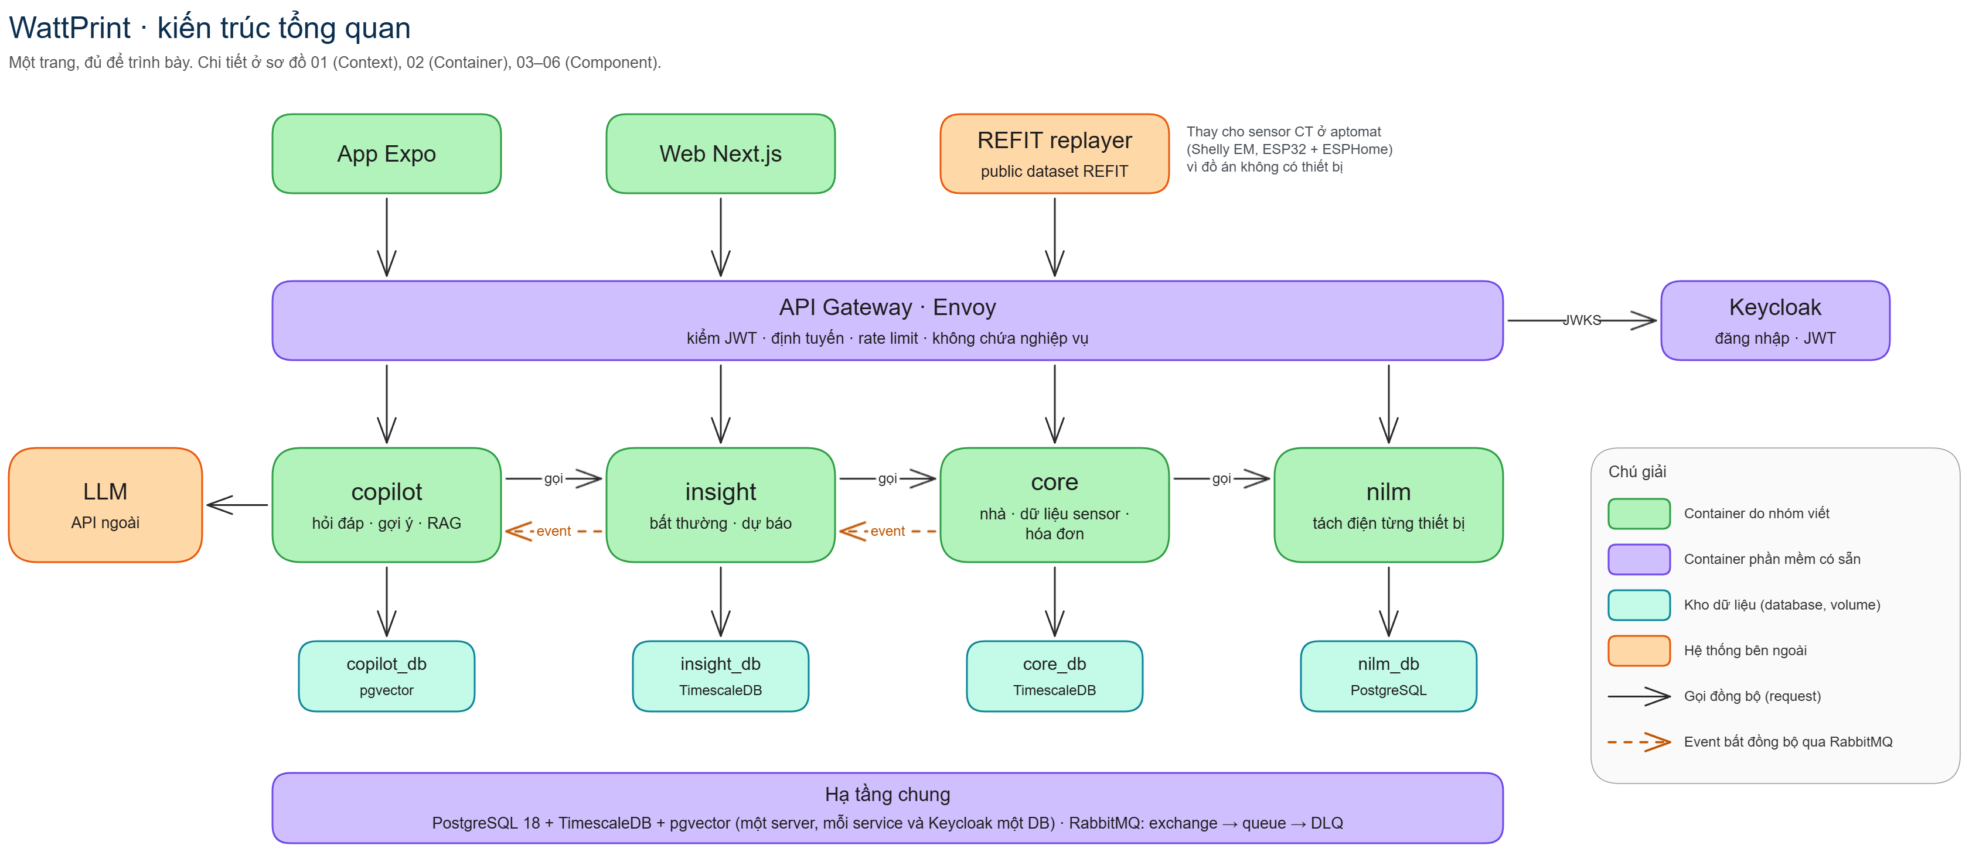
Hình 3.1. Kiến trúc tổng quan của WattPrint. Mũi tên liền là call đồng bộ, mũi tên đứt là sự kiện bất đồng bộ qua RabbitMQ

3.2. Bối cảnh hệ thống
Hình 3.2 coi WattPrint là một khối duy nhất giữa hai nhóm người dùng, nguồn dữ liệu sensor và các hệ thống ngoài ở mục 2.1. Sơ đồ nêu hai nguyên tắc tại ranh giới. Thứ nhất, WattPrint không tự lưu mật khẩu: đăng nhập đi qua Keycloak, liên kết Google Identity khi người dùng chọn đăng nhập bằng Google. Thứ hai, nhà cung cấp LLM nằm ngoài trust boundary, nên dữ liệu gửi đi phải được ẩn PII trước (BR9).
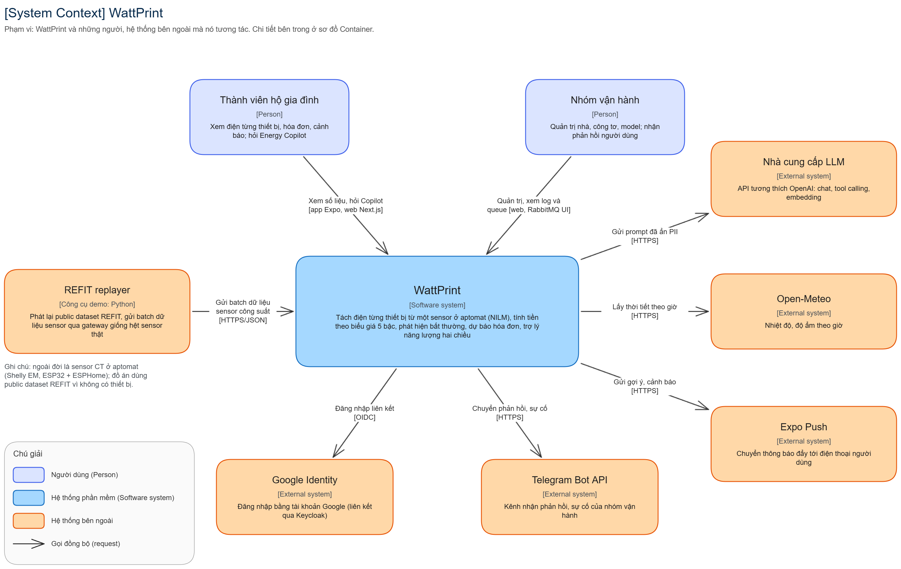
Hình 3.2. Sơ đồ System Context của WattPrint

3.3. Tách hệ thống thành các service

3.3.1. Tiêu chí tách service
Nhóm tách monolith theo ba tiêu chí, xếp theo thứ tự ưu tiên:
1. Data ownership. Dữ liệu vận hành (hộ, dữ liệu sensor, hóa đơn), inference học máy, phân tích thống kê và tương tác AI đều làm việc trên các nhóm bảng riêng. Mảng này chỉ cần đọc kết quả của mảng kia, không sửa chéo. Đây là tiêu chí chính vì mỗi microservice cần tự chủ dữ liệu của mình [12].
2. Workload. Inference NILMFormer chạy PyTorch, tốn nhiều CPU và RAM. Ingest dữ liệu sensor cần phản hồi nhanh và ổn định. Phân tích chạy theo batch và lịch định kỳ. Copilot phần lớn thời gian chờ phản hồi từ LLM bên ngoài.
3. Fault isolation. LLM bên ngoài có độ trễ cao và hay lỗi mạng, nên cần tách để sự cố này không chặn ingest hay dashboard. Khi model NILM quá tải, ingest vẫn phải lưu dữ liệu mới và đánh dấu batch chờ xử lý.

3.3.2. Các phương án đã cân nhắc
Bảng 3.1 so sánh ba mức độ chia. Nhóm chọn phương án B.
Bảng 3.1. Các phương án tách service
Phương án | Cách chia | Nhận xét
A. Hai service | Gộp core với insight. Gộp nilm với copilot | Không đạt tối thiểu ba service nghiệp vụ của đề bài. Chưa kể phương án này còn gộp hai khối có kiểu tải trái ngược: nilm tốn CPU/RAM, còn copilot chủ yếu chờ I/O mạng từ LLM
B. Bốn service (chọn) | core, nilm, insight, copilot | Mỗi service quản lý một miền dữ liệu, một kiểu tải và một đặc thù lỗi riêng. Quy mô bốn service vừa sức triển khai và vận hành của nhóm ba người
C. Bảy service trở lên | Tách thêm billing, device, alert, notification | Mỗi service chỉ có vài bảng nhưng làm tăng số database, call mạng và chi phí vận hành. Nghiệp vụ billing cần đọc trực tiếp chuỗi dữ liệu sensor của core nên phụ thuộc dữ liệu rất chặt, tách riêng chỉ thêm bước gọi mạng mà không tăng tính độc lập

3.3.3. Bốn service sau khi tách
Bảng 3.2 là kết quả: bốn service, mỗi service một database, trách nhiệm và chiều gọi đồng bộ rõ ràng.
Bảng 3.2. Service, trách nhiệm, dữ liệu riêng và đối tượng gọi tới
Service | Trách nhiệm | Dữ liệu riêng | Gọi tới
core | Quản lý hộ gia đình, thành viên, mã mời, ghép công tơ, thiết bị, nhận batch dữ liệu sensor, biểu giá 5 bậc và tính hóa đơn chính thức. Giữ vai trò source of truth | core_db (TimescaleDB) | nilm
nilm | Chạy inference NILMFormer, hiệu chỉnh tham số theo hộ, quản lý phiên bản model | nilm_db và volume chứa model | Không gọi service nào
insight | Duy trì read model tiêu thụ, phát hiện bất thường và tiêu thụ ngầm, dự báo hóa đơn và bậc giá, ngân sách, so sánh hộ tương đồng, what-if, M&V, API truy vấn SQL an toàn | insight_db (TimescaleDB) | core, Open-Meteo
copilot | Hỏi đáp tự nhiên, gợi ý chủ động, guardrail ẩn PII và chống prompt injection, verifier, RAG, xếp hạng theo phản hồi, thông báo, thống kê token, điều phối kế hoạch tiết kiệm | copilot_db (pgvector) | insight, LLM, Expo Push, Telegram

Bảng 3.2 kéo theo ba quyết định cần nói rõ. Thứ nhất, hóa đơn chính thức nằm ở core vì phải tính trực tiếp từ dữ liệu sensor gốc và phiên bản biểu giá để nhất quán với source of truth, còn dự báo hóa đơn chỉ là ước tính nên nằm ở insight. Thứ hai, nilm không gọi service nào khác, chỉ nhận công suất tổng và trả kết quả tách tải, nên là điểm cuối của chuỗi gọi. Thứ ba, copilot không đọc dữ liệu tiêu thụ từ core mà đi qua insight (lý do ở mục 3.7).
Call đồng bộ chỉ đi một chiều copilot → insight → core → nilm. Nhờ vậy không có circular dependency, và một service ngừng chỉ ảnh hưởng các call đến từ tầng ngay phía trên nó.

3.4. Các khối triển khai
Hình 3.3 là sơ đồ Container. Ngoài bốn service do nhóm viết, hệ thống dùng bốn phần mềm có sẵn: Envoy làm gateway, Keycloak quản lý định danh, RabbitMQ làm message broker và PostgreSQL làm database. Tổng cộng tám container, chưa kể hai ứng dụng client chạy ngoài Compose. Mỗi service nghiệp vụ là một container duy nhất: HTTP router, consumer, outbox relay và các job định kỳ chạy chung một process dưới dạng background task, để số container vừa đủ cho một máy mà không phải tách worker riêng. Docker Compose là môi trường demo của bài tập. Mỗi service đã có Dockerfile, nhận cấu hình và địa chỉ service phía sau qua biến môi trường, và có /health, /ready làm probe, nên đưa từng service lên orchestrator như Kubernetes và deploy độc lập không cần đổi mã nguồn.
Theo quy ước C4, mỗi queue là một container lưu message, còn RabbitMQ là chi tiết hạ tầng bên dưới [11]. Vì vậy Hình 3.3 có bốn khối queue màu vàng: insight.usage, copilot.alerts và hai DLQ .dlq đi kèm.
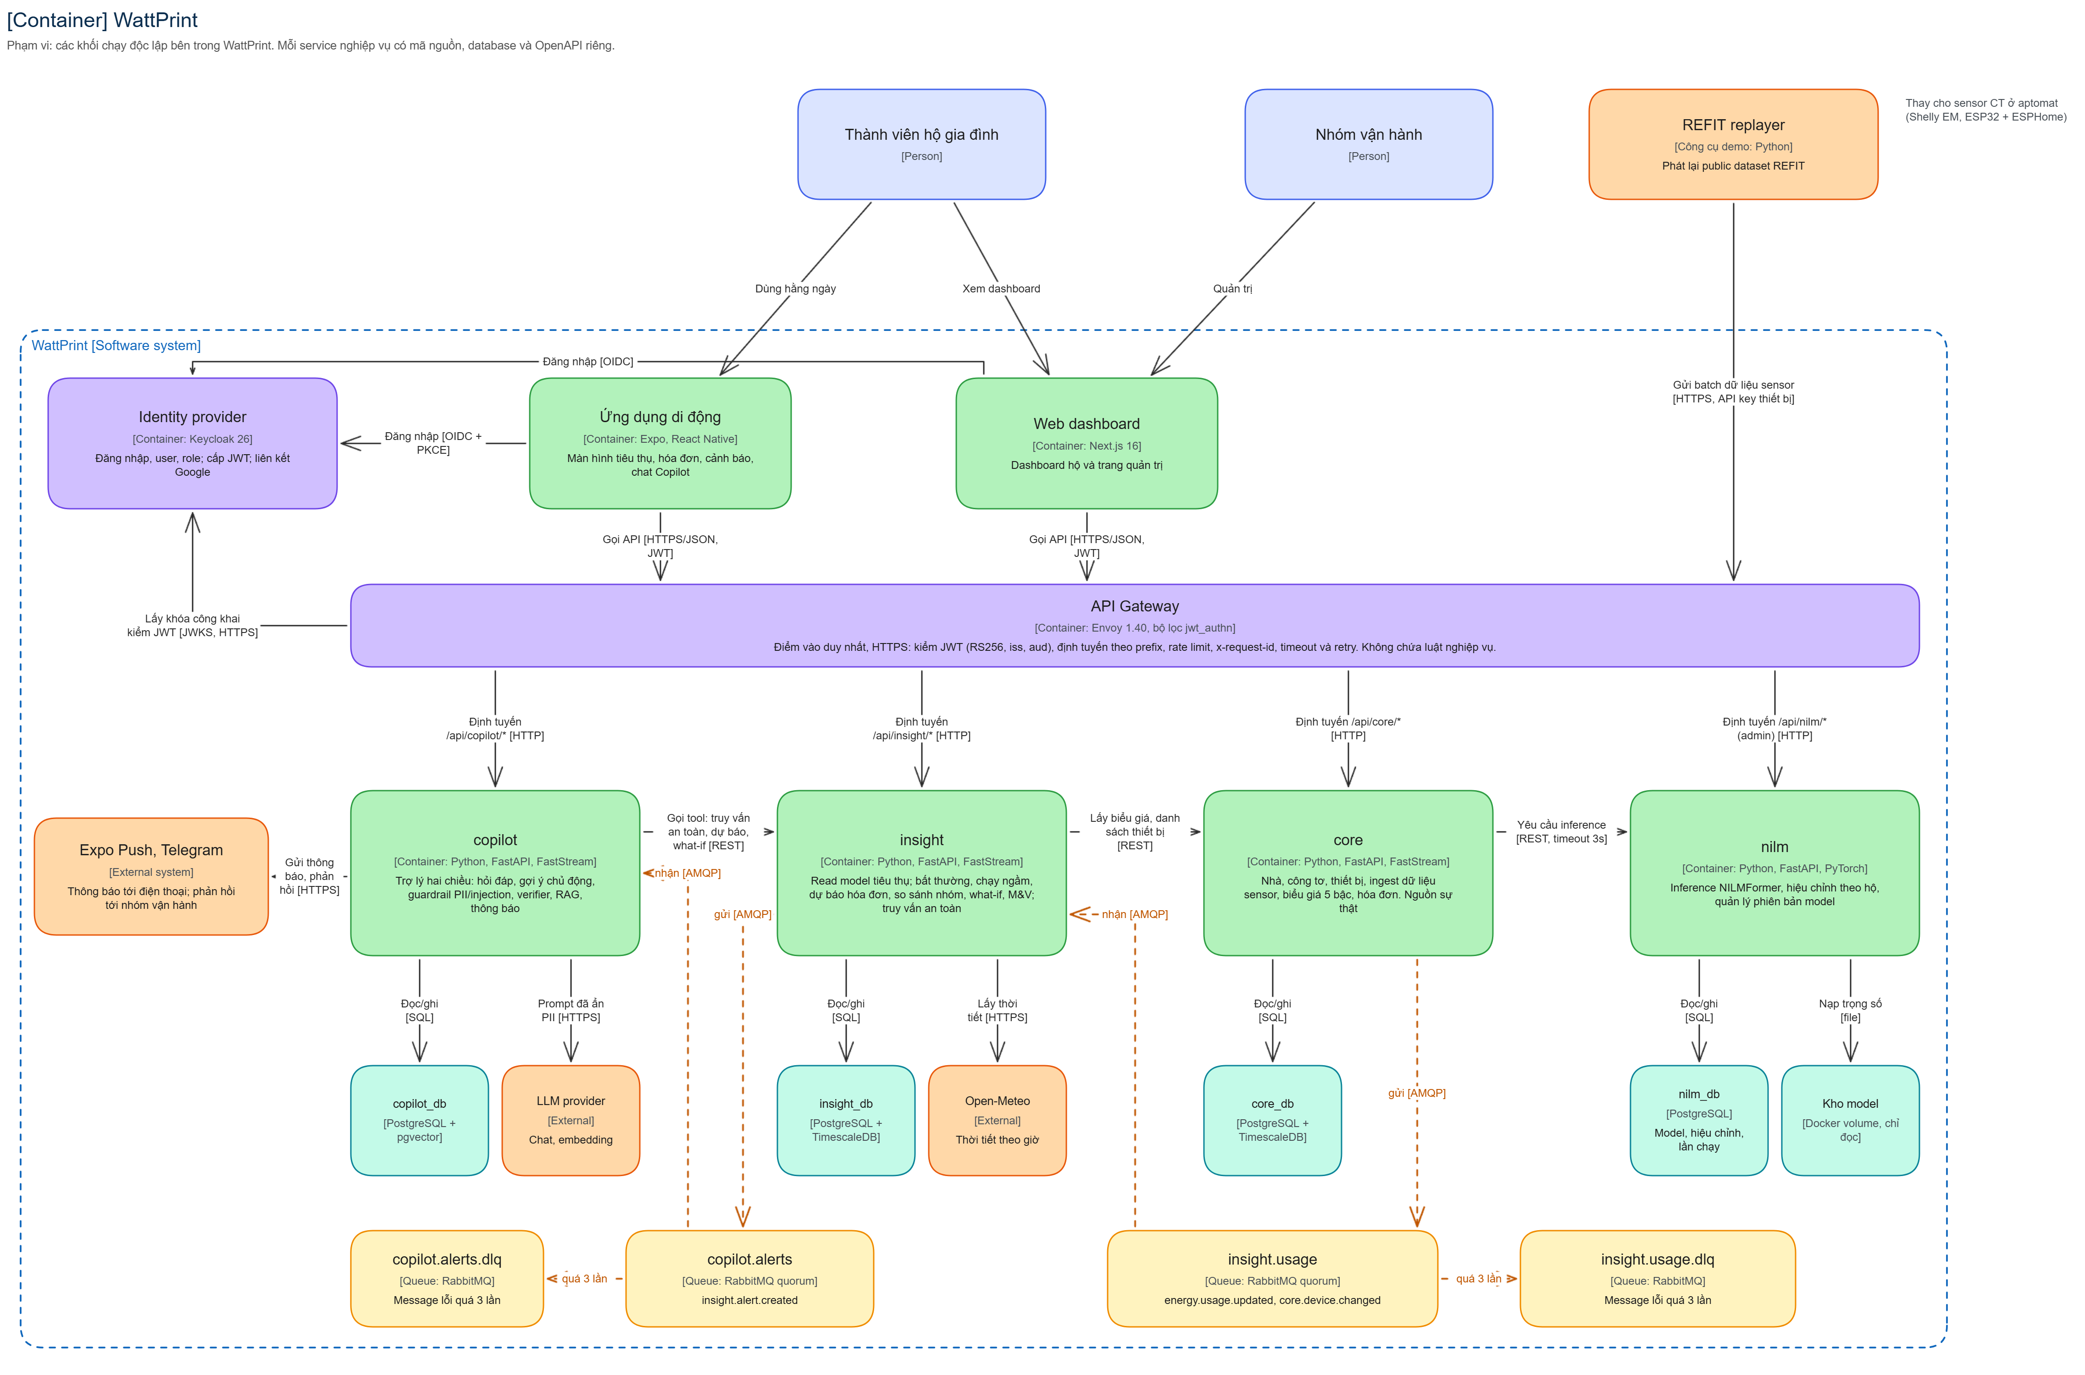
Hình 3.3. Sơ đồ Container của WattPrint. Nét đứt là message AMQP: mũi tên đi tới queue là bên gửi, đi ra khỏi queue là bên nhận

3.5. Giao tiếp giữa các service

3.5.1. Gọi đồng bộ qua REST
Call cần kết quả ngay (core gọi nilm chạy inference, insight gọi core lấy biểu giá và thiết bị, copilot gọi insight lấy số liệu phân tích) dùng REST qua HTTP, đi thẳng trong mạng nội bộ của Compose, không qua gateway. Service gọi chuyển tiếp X-User-Id, X-User-Roles và X-Request-ID, còn địa chỉ service đích lấy từ biến môi trường. Phía gọi luôn đặt timeout, retry có giới hạn và phân biệt lỗi nghiệp vụ (4xx, giữ nguyên) với lỗi hạ tầng (timeout trả 504, mất kết nối hoặc circuit breaker mở trả 503). Thông số fault tolerance chi tiết thuộc chương về độ tin cậy.

3.5.2. Sự kiện bất đồng bộ qua RabbitMQ
Có những thông tin bên gửi không cần chờ. Khi core lưu xong kết quả tách tải, core không cần đợi insight cập nhật read model. Khi insight phát hiện bất thường, insight không cần chờ copilot gọi LLM soạn gợi ý xong. Hai luồng này dùng event qua RabbitMQ (Bảng 3.3). Mỗi consumer nghe trên một quorum queue [13] với delivery-limit = 3 và một DLQ đi kèm.
Bảng 3.3. Các sự kiện trên exchange wattprint.events (kiểu topic)
Routing key | Bên phát | Bên nhận | Mục đích
energy.usage.updated | core | insight | Thông báo có kết quả ước tính mới, kèm tổng điện năng theo giờ của từng thiết bị
core.device.changed | core | insight | Đồng bộ thay đổi danh mục thiết bị sang read model của insight
insight.alert.created | insight | copilot | Thông báo có cảnh báo mới để kích hoạt luồng gợi ý chủ động

Một event đi qua chín bước. Hình 3.4 minh họa với energy.usage.updated từ core tới insight:
1. core lưu kết quả NILM và một dòng vào bảng outbox trong cùng một transaction.
2. OutboxRelay (background task trong core) đọc các dòng chưa gửi bằng SELECT ... FOR UPDATE SKIP LOCKED, nên chạy nhiều instance cũng không gửi trùng.
3. Relay publish lên exchange wattprint.events kèm routing key, đợi broker confirm rồi mới đánh dấu đã gửi.
4. Exchange chép message vào mọi queue có binding khớp. insight.usage bind energy.usage.* và core.device.*.
5. RabbitMQ giao message cho consumer của insight. Xử lý lỗi thì consumer nack để broker redeliver.
6. Consumer tra message_id trong bảng inbox. Đã có thì bỏ qua, chưa có thì cập nhật read model và ghi inbox trong cùng một transaction rồi ack.
7. Message bị redeliver quá ba lần vẫn lỗi được quorum queue chuyển sang dead-letter exchange wattprint.dlx.
8. wattprint.dlx đẩy message vào insight.usage.dlq, message nằm đó chứ không mất.
9. Nhóm vận hành xem DLQ trên giao diện quản trị RabbitMQ, sửa nguyên nhân rồi đẩy message về insight.usage để chạy lại.
Outbox và inbox xử lý hai rủi ro khác nhau. Nếu lưu database rồi publish riêng, process sập giữa hai bước sẽ làm insight thiếu dữ liệu. Ghi event vào outbox cùng transaction với dữ liệu nghiệp vụ loại bỏ rủi ro này, theo pattern Transactional Outbox [14]. Phía nhận, RabbitMQ giao at-least-once nên một message có thể đến hai lần. Bảng inbox lưu message_id đã xử lý để consumer bỏ qua bản trùng, nhờ đó consumer idempotent.
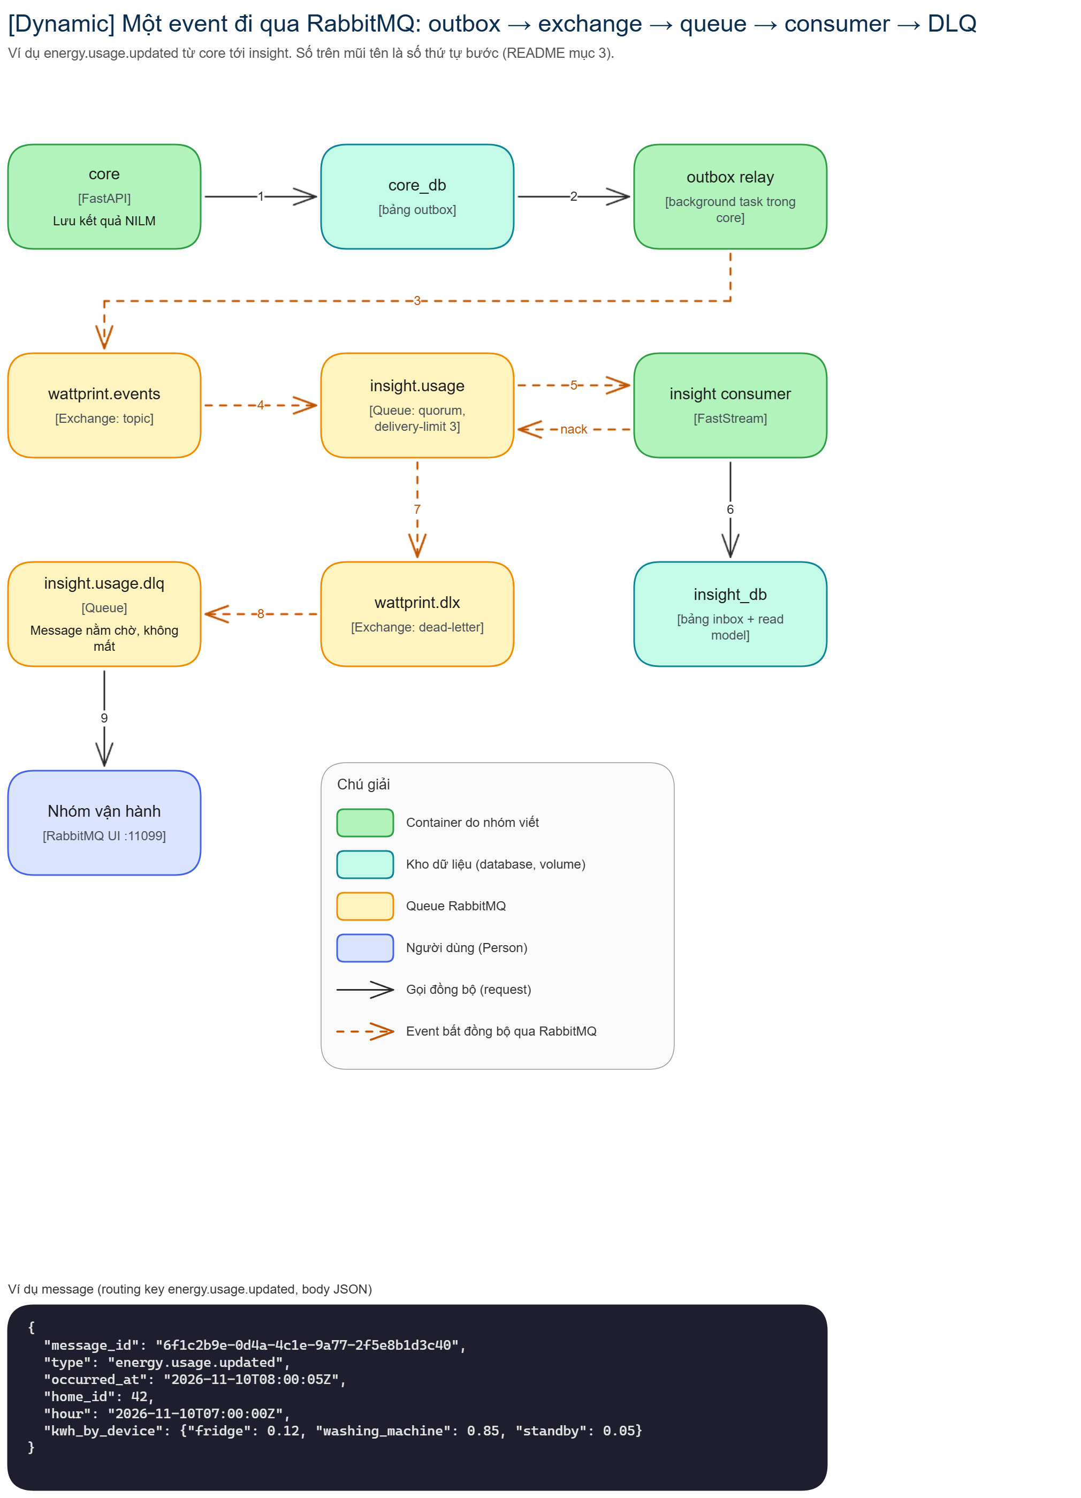
Hình 3.4. Một sự kiện đi qua RabbitMQ: outbox, exchange, queue, consumer, DLQ

3.6. Luồng nghiệp vụ nhiều bước và xử lý lỗi giữa chừng
Đề bài yêu cầu ít nhất một luồng đi qua hai service và có cách xử lý khi lỗi giữa chừng. WattPrint có hai luồng như vậy. Mỗi luồng xử lý khác nhau tùy bước đầu có rollback được hay không.

3.6.1. Ingest dữ liệu sensor và chạy inference NILM
Khi nhận một batch, core kiểm tra API key thiết bị, công tơ thuộc hộ và tính liên tục của batch (BR2, BR3), lưu dữ liệu sensor thô rồi gọi đồng bộ sang nilm. Nếu nilm trả lời kịp, core lưu công suất ước tính từng thiết bị, ghi event vào outbox và trả 201 với trạng thái DONE. Nếu call nilm bị timeout, trả 5xx hoặc gặp lúc circuit breaker mở, core chưa có kết quả inference. core không rollback dữ liệu sensor đã lưu vì đây là dữ liệu thật, không được mất. Thay vào đó, core đánh dấu batch PENDING_INFERENCE, trả 202 và để một background task retry theo backoff 1, 2, 4 phút. Quá năm lần retry vẫn lỗi thì batch chuyển sang FAILED và core cảnh báo nhóm vận hành (Hình 3.5).
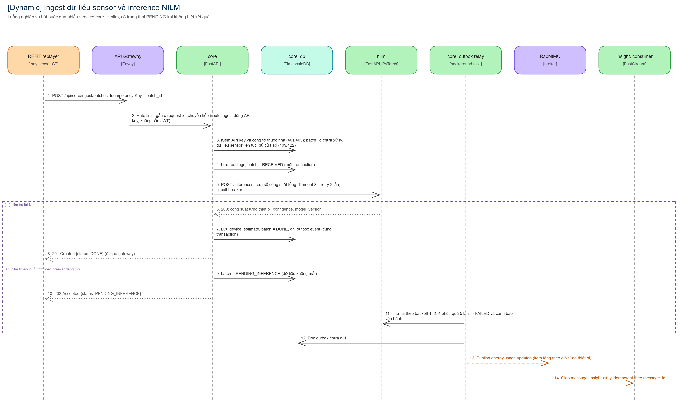
Hình 3.5. Luồng ingest dữ liệu sensor và chạy inference NILM, có trạng thái PENDING_INFERENCE khi nilm không phản hồi

3.6.2. Kích hoạt kế hoạch tiết kiệm
Khi người dùng chấp nhận một gợi ý tiết kiệm, copilot điều phối một saga gồm hai bước qua insight. Bước một tạo baseline M&V ở insight (cần tối thiểu 14 ngày dữ liệu theo BR5, thiếu thì insight trả 422). Bước hai đặt ngân sách tháng theo kế hoạch. Saga rẽ ba nhánh tùy kết quả bước hai (Hình 3.6). Thành công thì kế hoạch chuyển ACTIVE. Nếu insight từ chối bằng lỗi nghiệp vụ 4xx, copilot compensate theo thứ tự ngược bằng cách gọi API xóa baseline ở bước một, rồi đánh dấu kế hoạch CANCELLED kèm lý do. Nếu bước hai timeout (lỗi hạ tầng, 504), copilot không biết insight đã lưu ngân sách hay chưa nên giữ kế hoạch ở PENDING, và background job reconciler hỏi lại insight để hoàn tất hoặc compensate sau.
Saga dựa trên việc phân biệt hai loại lỗi. Lỗi nghiệp vụ 4xx cho biết chắc bước hai chưa đổi dữ liệu nên compensate ngay. Lỗi hạ tầng thì không biết gì, nên phải giữ trạng thái chờ rồi reconcile.
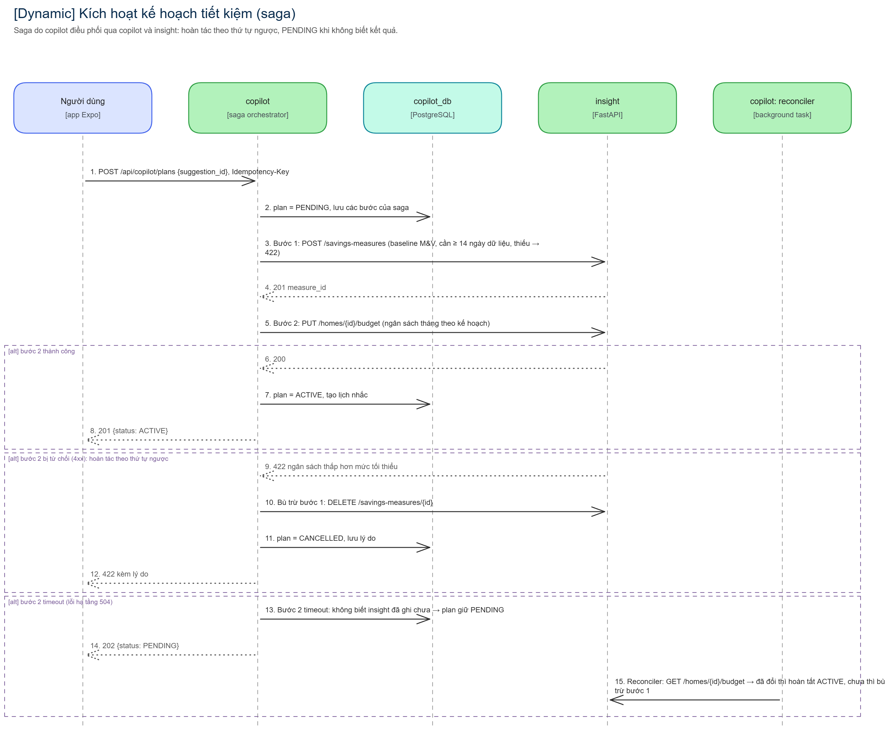
Hình 3.6. Luồng kích hoạt kế hoạch tiết kiệm (saga): thành công, hoàn tác theo thứ tự ngược và PENDING

3.7. Dữ liệu
Dữ liệu nằm trên một PostgreSQL server với năm database: core_db, insight_db, copilot_db, nilm_db và keycloak_db. Mỗi database có một role riêng, không service nào có quyền vào database của service khác. Cách này giữ tám container mà vẫn tách dữ liệu theo pattern Database per Service [12]. Khi cần, mỗi database chuyển sang server riêng bằng cách đổi chuỗi kết nối trong biến môi trường.
Server chạy PostgreSQL 18 với hai extension. TimescaleDB xử lý chuỗi thời gian ở core_db (lưu dữ liệu sensor, tổng hợp theo giờ và ngày, nén dữ liệu cũ, xóa chunk hết hạn) và ở insight_db (read model tiêu thụ). pgvector phục vụ tìm kiếm vector cho RAG ở copilot_db.
Vì không service nào đọc database của service khác, nhu cầu đọc chéo được giải quyết bằng một trong hai cách:
• Event, theo pattern CQRS [@richardson]. insight giữ một read model dữ liệu tiêu thụ đã tổng hợp theo giờ, cập nhật bất đồng bộ từ event của core. core lo luồng ghi và là source of truth, insight tổ chức dữ liệu cho truy vấn phân tích.
• REST API. Khi cần dữ liệu mới nhất hoặc dữ liệu cấu hình nhỏ thì hỏi thẳng service sở hữu, ví dụ insight lấy biểu giá và danh mục thiết bị từ core.
Cách tách này quyết định độ an toàn của Text-to-SQL ở Copilot. Để trả lời câu hỏi tự do về điện năng, LLM trong copilot tự sinh câu SQL. Nếu câu SQL chạy thẳng trên database vận hành của core, một truy vấn sai hoặc bị prompt injection có thể chạm vào dữ liệu nguồn. Vì vậy copilot gửi câu SQL tới endpoint truy vấn an toàn của insight. Tại đây SQL guard kiểm tra cú pháp để chỉ cho SELECT trên các view được cấp quyền, tự ép điều kiện home_id của người hỏi, đặt timeout 2 giây và chỉ chạy trên insight_db. Các bảng của monolith cũng chuyển về đúng database theo Bảng 3.2: bảng phân tích và M&V về insight_db, bảng lịch sử inference (inference_run) về nilm_db, bảng hội thoại và tri thức RAG về copilot_db.

3.8. Gateway và bảo mật
Gateway là Envoy, cấu hình trong envoy.yaml. Theo đề bài, gateway chỉ định tuyến và áp chính sách ở biên, không chứa logic nghiệp vụ. Mọi chính sách đều là filter dựng sẵn của Envoy:
• Định tuyến theo tiền tố /api/core/, /api/insight/, /api/copilot/ và /api/nilm/ (chỉ admin), mỗi route có timeout và retry riêng. Envoy chỉ retry request GET khi lỗi kết nối, không retry POST để tránh ghi trùng.
• Filter jwt_authn kiểm chữ ký RS256, issuer và audience của JWT bằng tập khóa công khai (JWKS) lấy từ Keycloak [15]. Sau khi kiểm, Envoy gán sub và role vào X-User-Id và X-User-Roles, đồng thời xóa header trùng tên do client gửi, nên service phía sau tin được hai header này.
• Rate limit, giới hạn kích thước request body và gán x-request-id để theo dõi log xuyên suốt.
• Route nhận dữ liệu từ sensor không yêu cầu JWT vì thiết bị không đăng nhập. core tự xác thực API key thiết bị và trạng thái ghép nối công tơ (BR2).
Phân quyền theo hộ, theo gói Pro và theo role admin do từng service kiểm vì đó là quy tắc nghiệp vụ. Các service không mở cổng ra máy host, nên chỉ gateway và các service trong mạng nội bộ gọi tới được.

3.9. Công nghệ sử dụng
Nhóm chỉ có ba người nên nguyên tắc chọn công nghệ là giữ số công cụ nhỏ và ưu tiên cấu hình có sẵn hơn tự viết code (Bảng 3.4). Backend dùng Python, hai ứng dụng client dùng TypeScript.
Bảng 3.4. Công nghệ sử dụng và lý do chọn
Lớp | Chọn | Lý do
Gateway | Envoy 1.40 | Xác thực JWT, rate limit, request ID, timeout và retry đều là các filter có sẵn, không phải viết code. Là proxy chuẩn công nghiệp và là nhân của nhiều service mesh
Identity | Keycloak 26 | Cấp JWT theo chuẩn OIDC, liên kết đăng nhập Google. Dùng chung keycloak_db trên PostgreSQL server thay vì cần container database riêng
Database | PostgreSQL 18, TimescaleDB 2.31, pgvector | Một server duy nhất đáp ứng cả dữ liệu quan hệ, chuỗi thời gian và tìm kiếm vector, không cần vận hành ba hệ cơ sở dữ liệu khác nhau
Message broker | RabbitMQ 4, quorum queue | Hỗ trợ sẵn giới hạn redelivery (delivery-limit) và dead-letter exchange, không cần tự viết cơ chế đếm retry
Service | Python 3.12, FastAPI, SQLAlchemy async, Alembic | Kế thừa trực tiếp mã nguồn sẵn có. FastAPI hỗ trợ bất đồng bộ và tự động sinh đặc tả OpenAPI
Messaging trong service | FastStream | Viết consumer tương tự như route của FastAPI, tự sinh tài liệu AsyncAPI và có sẵn broker trong bộ nhớ để chạy test
Gọi HTTP và fault tolerance | httpx, tenacity. Circuit breaker và bulkhead tự viết trong thư viện chung | Thư viện circuit breaker phổ biến chỉ hỗ trợ async qua Tornado, nên nhóm tự viết khoảng 30 dòng code và dùng asyncio.Semaphore làm bulkhead [16]
Mã nguồn | Monorepo uv workspace: services/ và libs/common | Quản lý phụ thuộc bằng một lockfile. Phần fault tolerance, log, outbox và inbox chỉ cần viết một lần cho cả bốn service
Kiểm tra | ruff, pytest, Postman với Newman, GitHub Actions | Tự động chạy test, build image, bật cụm compose và chạy Postman collection trên pipeline CI

Nhóm không dùng Prometheus, Grafana, Loki, Jaeger, không tách container worker riêng và không dùng container database riêng cho Keycloak. Mỗi container ghi log JSON ra stdout kèm request_id, tra bằng docker compose logs là đủ để truy vết một request qua các service.

3.10. Thành phần bên trong từng service
Các sơ đồ Component cho thấy module bên trong từng container và các điểm giao tiếp ra ngoài. Mũi tên không nhãn là call hàm trong cùng process. Màu sắc theo quy ước chung: xanh lá là phần nhóm viết, tím là phần mềm có sẵn, vàng là queue, xanh ngọc là kho dữ liệu, cam là hệ thống ngoài, nét đứt là event bất đồng bộ.
core (Hình 3.7) có ba cụm API: quản lý hộ và thiết bị, ingest dữ liệu sensor và hóa đơn. IngestService ghi dữ liệu sensor và event qua Repositories trong cùng một transaction. OutboxRelay và PendingRetrier là hai background task: một đẩy event lên RabbitMQ, một retry các batch đang chờ inference. NilmClient là chỗ duy nhất core gọi service khác, nên timeout, retry và circuit breaker tập trung ở đó.
nilm (Hình 3.8) tách thành API inference và API quản lý phiên bản model (chỉ admin). InferenceEngine chạy NILMFormer, Calibrator hiệu chỉnh theo từng hộ, ModelLoader nạp trọng số một lần rồi giữ trong RAM. Endpoint inference dùng bulkhead để giới hạn số request chạy đồng thời, tránh một đợt tải cao làm cạn bộ nhớ.
insight (Hình 3.9) nhận event qua Usage consumer để cập nhật read model. Các Detectors kiểm tra phụ tải bất thường, chạm bậc giá và vượt ngân sách, rồi phát insight.alert.created qua OutboxRelay. Phía API có các endpoint phân tích, dự báo và SQL guard bảo vệ endpoint truy vấn an toàn (mục 3.7).
copilot (Hình 3.10) có hai đường vào. Đường hỏi đáp đi từ Chat API qua Guardrail (ẩn PII, chặn prompt injection, kiểm tra gói Pro) tới Orchestrator, nơi LLM gọi tool lấy số liệu từ insight, rồi Verifier kiểm tra số liệu, đơn vị và nguồn trích dẫn trước khi trả lời. Đường gợi ý chủ động đi từ Alert consumer qua Ranker (xếp hạng theo phản hồi, lọc khung giờ nghỉ, chống gửi trùng) tới Notifier. Saga orchestrator điều phối luồng kích hoạt kế hoạch tiết kiệm (mục 3.6.2).
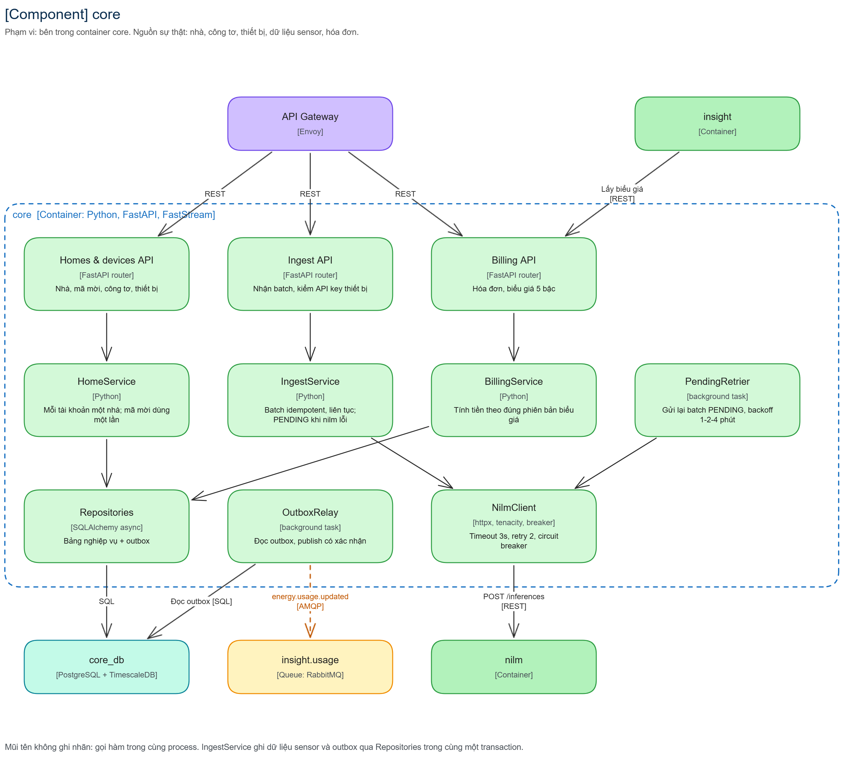
Hình 3.7. Sơ đồ Component của service core
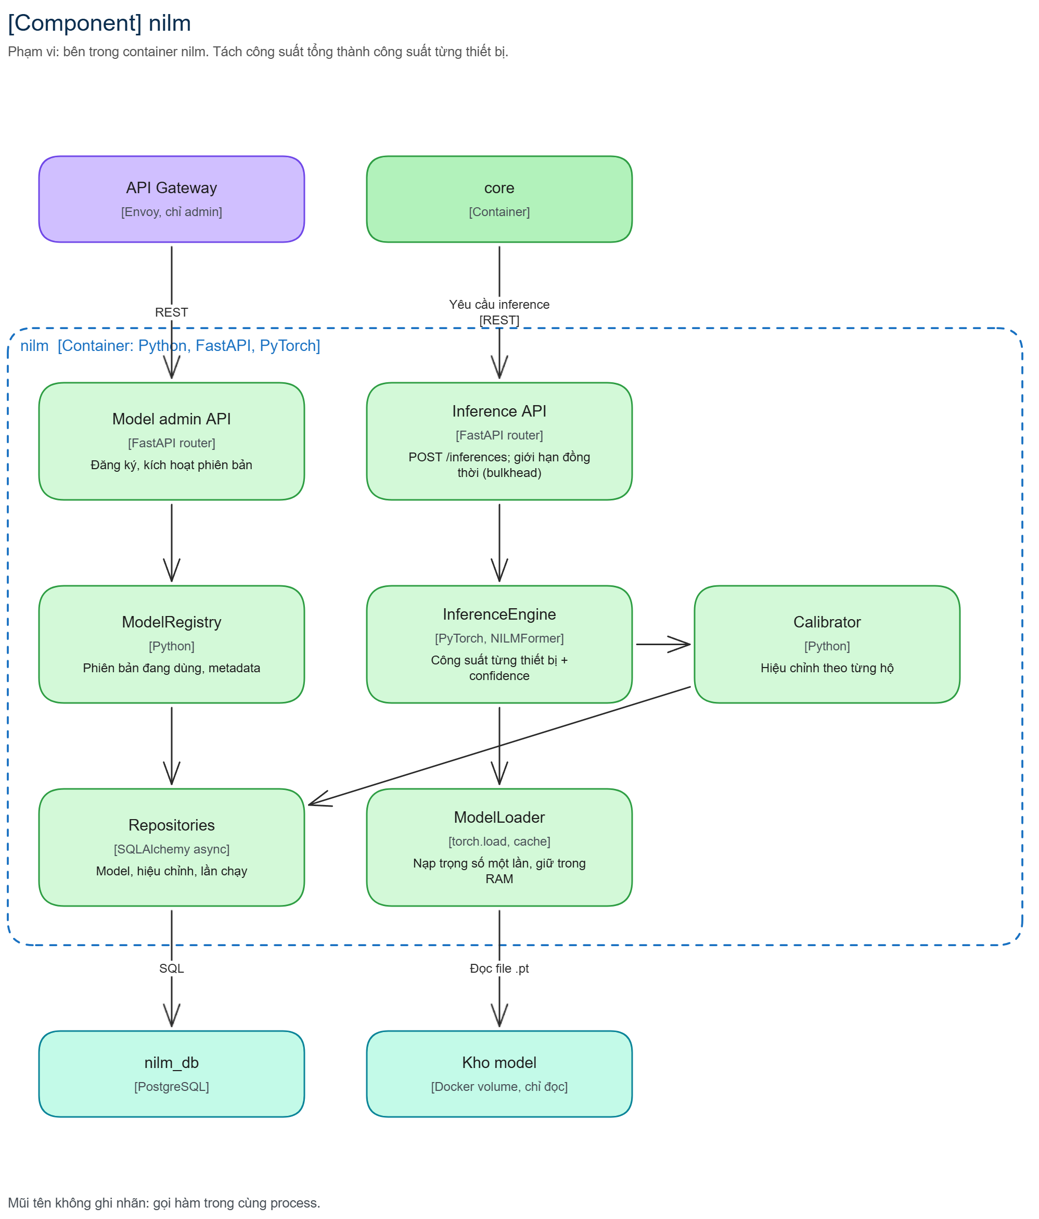
Hình 3.8. Sơ đồ Component của service nilm
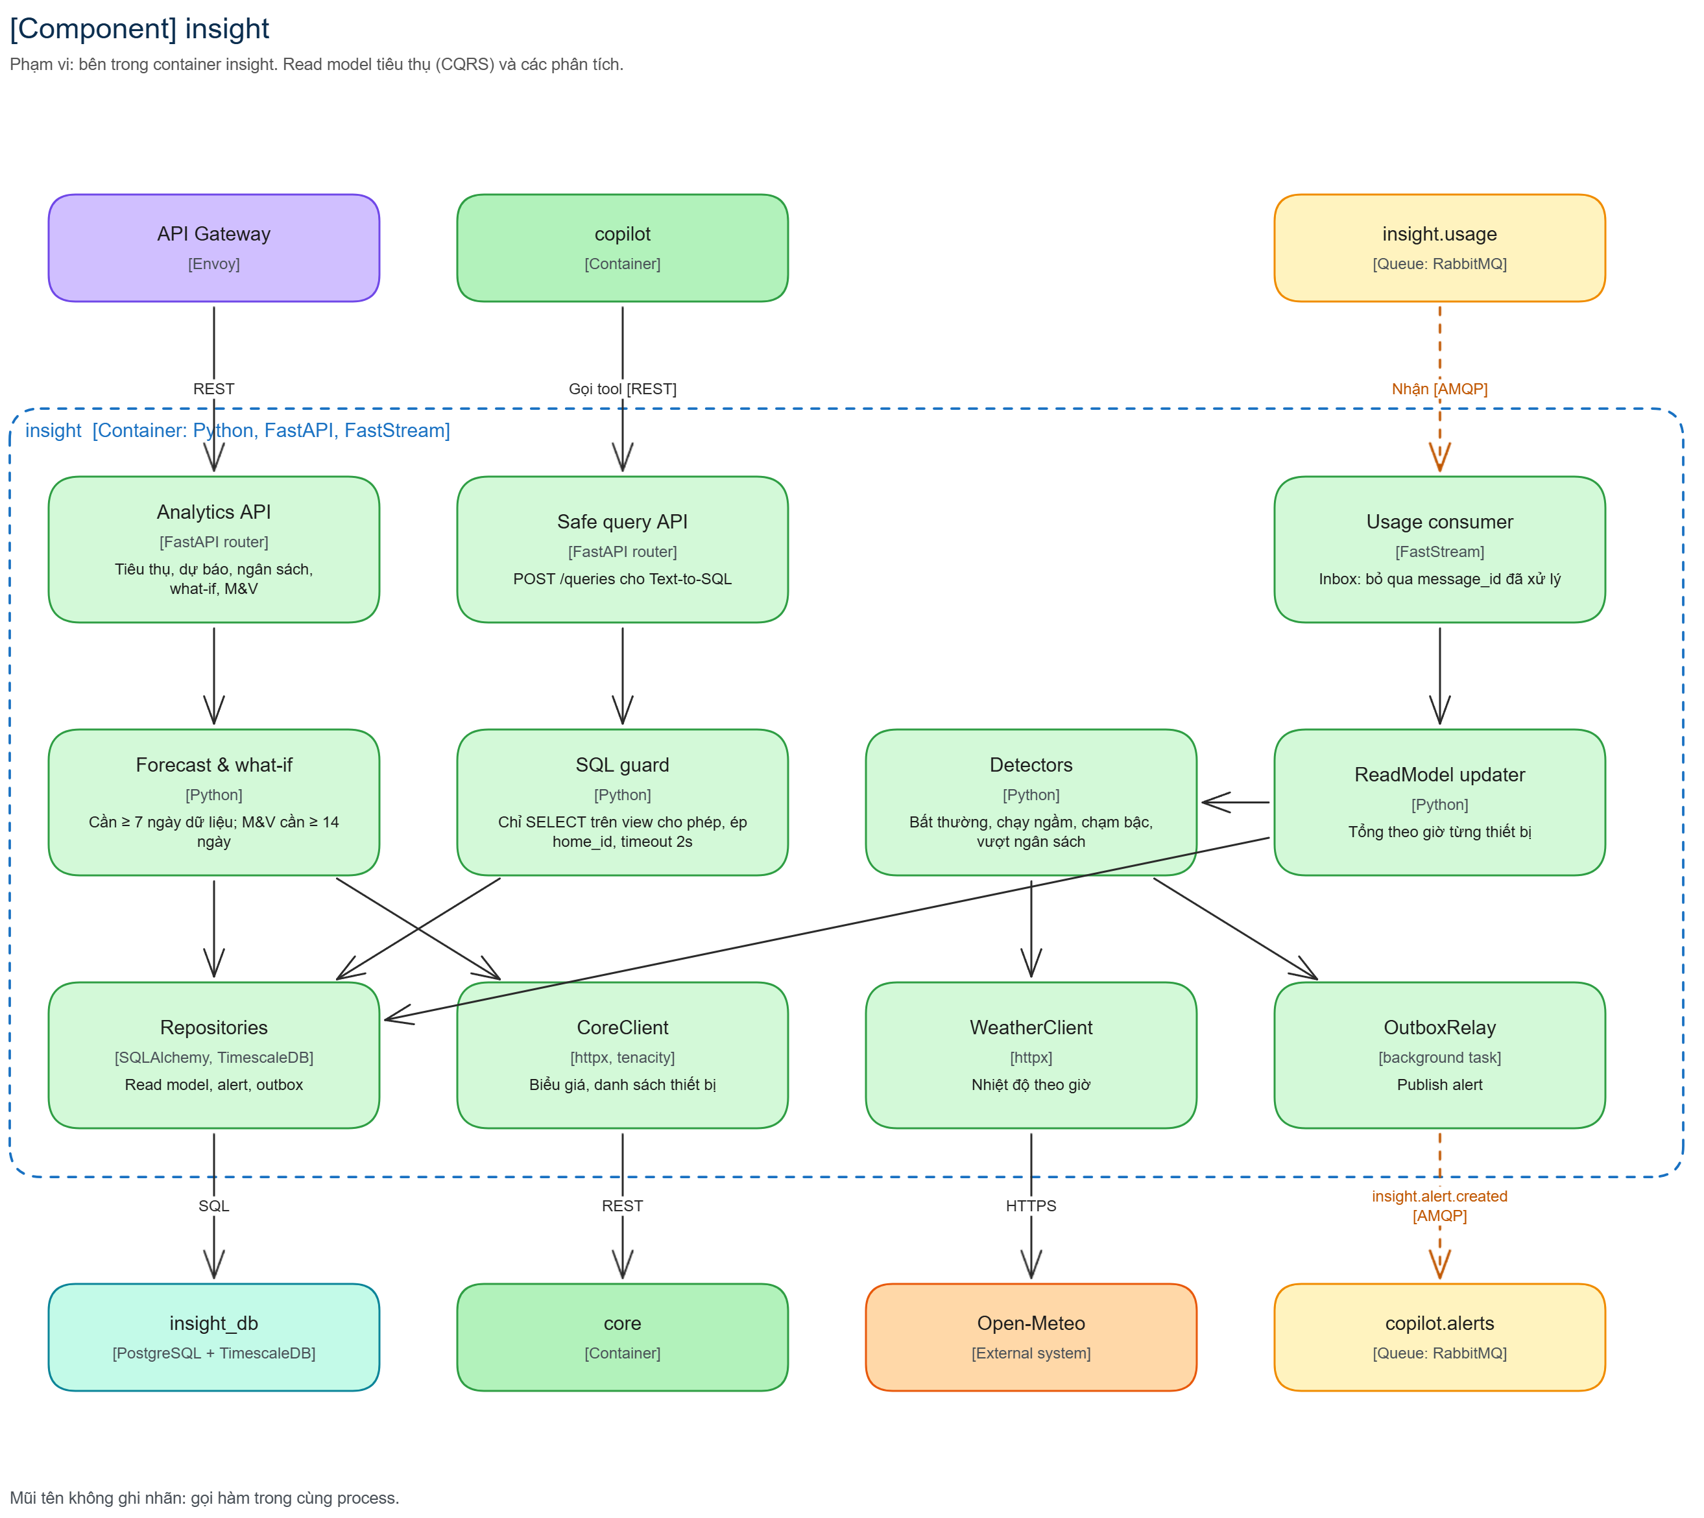
Hình 3.9. Sơ đồ Component của service insight
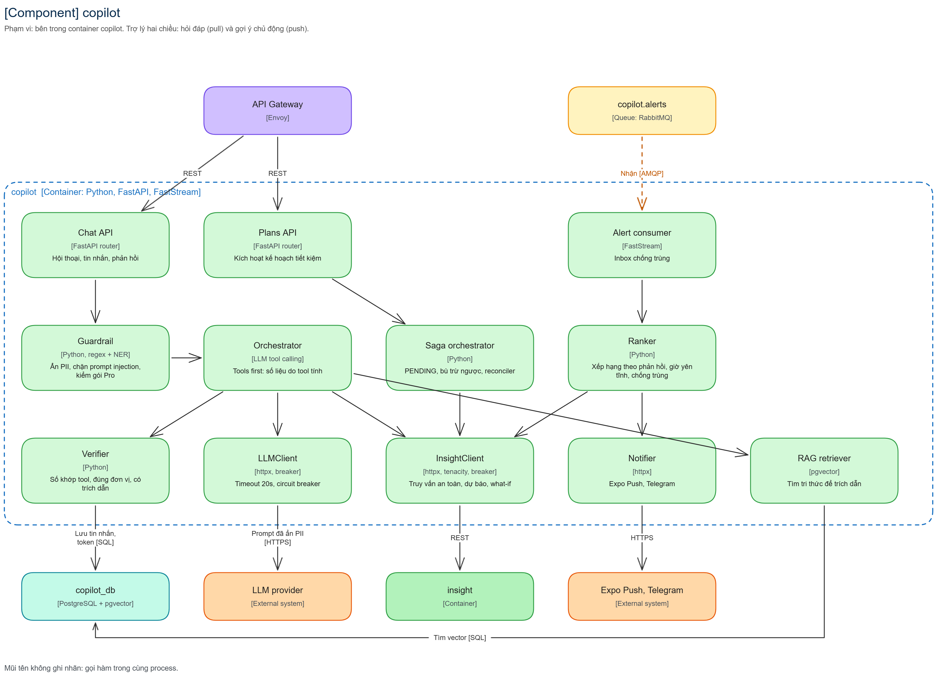
Hình 3.10. Sơ đồ Component của service copilot

CHƯƠNG 4. ĐÁNH ĐỔI VÀ RỦI RO CỦA KIẾN TRÚC

4.1. Các quyết định chính và đánh đổi
Mỗi quyết định ở Chương 3 đều đánh đổi giữa độc lập, độ tin cậy và chi phí vận hành. Bảng 4.1 ghi lại các quyết định lớn, lý do chọn và cái giá nhóm chấp nhận.
Bảng 4.1. Quyết định kiến trúc và đánh đổi
Quyết định | Lý do | Đánh đổi chấp nhận
Tách bốn service thay vì giữ kiến trúc monolith | Mỗi service có ranh giới dữ liệu, đặc thù tải và kiểu lỗi riêng. Đáp ứng yêu cầu đề bài | Phát sinh độ trễ gọi qua mạng, thêm điểm có nguy cơ lỗi cục bộ và gỡ lỗi phức tạp hơn một process
Dừng ở bốn service thay vì tách thành bảy service | Giữ số lượng container, database và call mạng ở mức nhóm ba người kiểm soát tốt | Phạm vi mỗi service lớn hơn, chẳng hạn core đảm nhận cả quản lý hộ gia đình lẫn tính hóa đơn
Quy định chiều gọi đồng bộ một chiều | Không có circular dependency. Sự cố ở một service chỉ ảnh hưởng tầng ngay phía trên | Copilot phải đi vòng qua insight để lấy dữ liệu tiêu thụ, thêm một chặng gọi mạng so với đọc trực tiếp
Truyền sự kiện qua RabbitMQ cho hai luồng phụ | Bên gửi không phải chờ bên nhận xử lý xong. Có sẵn DLQ để lưu giữ message lỗi và chạy lại | Read model của insight có độ trễ ngắn so với core (eventual consistency). Phải duy trì thêm bảng outbox và inbox
Dùng một PostgreSQL server cho năm database | Giữ tổng số container ở mức tám trong khi vẫn tách biệt quyền theo từng database role | PostgreSQL server là điểm lỗi chung (single point of failure) về hạ tầng, các service chia sẻ tài nguyên trên cùng server
Bốn service cùng ngôn ngữ Python và chung thư viện | Viết phần fault tolerance, log, outbox và inbox một lần. Giảm số công nghệ phải học | Backend gắn chặt với hệ sinh thái Python. Cập nhật thư viện chung ảnh hưởng tới cả bốn service
Mỗi service chạy trong một container (API, consumer, relay chung process) | Dễ khởi chạy và gom toàn bộ log của một service về một luồng duy nhất | Không scale riêng được phần API và phần background job. Các job nền nặng cạnh tranh tài nguyên với API
Tự viết circuit breaker và bulkhead trong thư viện chung | Thư viện sẵn có không tương thích gọn với mô hình async của FastAPI | Phải tự viết bộ kiểm thử kỹ lưỡng và thiếu các tính năng giám sát nâng cao của những thư viện phổ biến

4.2. Rủi ro còn lại và hướng xử lý
Bảng 4.2 liệt kê các rủi ro đã nhận diện ở mức kiến trúc và cách xử lý. Cấu hình chi tiết và số liệu thực nghiệm sẽ nằm ở các chương về độ tin cậy và đánh giá.
Bảng 4.2. Rủi ro và hướng xử lý
Rủi ro | Biểu hiện | Hướng xử lý
Service nilm quá tải hoặc ngừng phản hồi | core không nhận được kết quả chạy inference ngay khi lưu batch | Giữ nguyên dữ liệu sensor gốc, đánh dấu batch PENDING_INFERENCE và dùng background job retry có backoff. Kết hợp circuit breaker ở core và bulkhead ở nilm
Nhà cung cấp LLM phản hồi chậm hoặc lỗi | Copilot không trả lời kịp. Không được kéo theo nghẽn dashboard | Áp timeout 20 giây, mở circuit breaker và trả mã lỗi 503 rõ ràng. Dashboard và phân tích không phụ thuộc vào LLM
Message đến lặp lại hoặc xử lý thất bại | Read model của insight bị cộng trùng hoặc thiếu dữ liệu mới | Dùng bảng inbox chống xử lý trùng, bảng outbox chống mất sự kiện và đẩy message lỗi vào DLQ để kiểm tra, chạy lại
Read model của insight lệch so với core | Số liệu trên biểu đồ phân tích khác với số liệu hóa đơn | Quy định số liệu hóa đơn chính thức luôn lấy trực tiếp từ core. Cơ chế đồng bộ lại read model khi lệch sẽ được xác định ở phần triển khai
Copilot trả lời sai số liệu thực tế | Người dùng nhận phải con số tiền điện hoặc công suất sai | Mọi con số đều do tool tính toán từ dữ liệu hộ gia đình. Module Verifier loại bỏ câu trả lời sai số liệu, đơn vị hoặc nguồn (BR8)
Lộ thông tin cá nhân qua LLM hoặc Text-to-SQL | Prompt gửi đi chứa PII hoặc câu SQL tự sinh chạm dữ liệu nguồn | Module Guardrail ẩn PII trước khi gọi LLM. Truy vấn SQL chạy qua endpoint của insight với SQL guard trên database phân tích riêng
Container PostgreSQL ngừng hoạt động | Mọi service mất kết nối dữ liệu cùng lúc | Chấp nhận trong phạm vi bài tập lớn. Hướng nâng cấp thực tế là tách database sang server riêng hoặc cấu hình replica dự phòng

TÀI LIỆU THAM KHẢO
[1] C. Ta, "Usage information to save electricity in Vietnam," International Growth Centre (IGC), 2025. https://www.theigc.org/blogs/usage-information-vietnam-save-electricity
[2] S. Z. Attari, M. L. DeKay, C. I. Davidson, W. Bruine de Bruin, "Public perceptions of energy consumption and savings," PNAS, vol. 107, no. 37, 2010. https://pmc.ncbi.nlm.nih.gov/articles/PMC2941272/
[3] Báo Sài Gòn Giải Phóng, "Tra cứu tiền điện hằng ngày trên app dùng chung của EVN," 22/06/2026. https://www.sggp.org.vn/tra-cuu-tien-dien-hang-ngay-tren-app-dung-chung-cua-evn-post858550.html
[4] Tuya.vn, "Ổ cắm WiFi đo điện TC1," giá niêm yết 235.000 đồng. https://tuya.vn/o-cam-c-smart-series-wifi-cong-suat-lon-16a-tuya-tc1-p40701967.html
[5] Home Assistant, "Home Assistant Green," giá niêm yết 199 USD. https://www.home-assistant.io/green/
[6] G. W. Hart, "Nonintrusive appliance load monitoring," Proceedings of the IEEE, vol. 80, no. 12, pp. 1870-1891, 1992.
[7] A. Petralia, P. Charpentier, Y. Kadhi, T. Palpanas, "NILMFormer: Non-Intrusive Load Monitoring that Accounts for Non-Stationarity," ACM SIGKDD, 2025. arXiv:2506.05880.
[8] P. Buckley, "Prices, information and nudges for residential electricity conservation: A meta-analysis," Ecological Economics, vol. 172, 2020.
[9] N. N. Nguyen, D. Goto, D. Tran, H. T. Vu, "Nudging households to save electricity with feedback: Experimental evidence from Vietnam," Energy Policy, vol. 195, 2024.
[10] D. Murray, L. Stankovic, V. Stankovic, "An electrical load measurements dataset of United Kingdom households from a two-year longitudinal study," Scientific Data, vol. 4, 160122, 2017.
[11] S. Brown, "The C4 model for visualising software architecture." https://c4model.com
[12] S. Newman, Building Microservices, 2nd ed., O'Reilly Media, 2021.
[13] Broadcom, "Quorum Queues," tài liệu RabbitMQ. https://www.rabbitmq.com/docs/quorum-queues
[14] C. Richardson, Microservices Patterns, Manning Publications, 2018.
[15] Envoy Project, "JWT Authentication" (http_filters/jwt_authn_filter), tài liệu Envoy. https://www.envoyproxy.io/docs/envoy/latest/configuration/http/http_filters/jwt_authn_filter
[16] M. T. Nygard, Release It!, 2nd ed., Pragmatic Bookshelf, 2018.

